壯圍國中教學活動設計(教案格式)
領域/科目 |  | 藝術科視覺藝術 |  |  | 設計者 |  |  | 張繼琳
實施年級 |  | 803 |  |  | 總節數 |  |  | 一
單元名稱 |  | 優游「字」在
學習  重點 | 學習  表現 |  |  | 視1-IV-2  能使用多元媒材與技法 | 核心  素養  (領綱) |  | 藝-J-B1  應用藝術符號，以表達觀點及風格
學習  重點 | 學習  內容 |  |  | 視E-IV-2  平面立體及複合媒材的表現技法
學習脈絡 | 七年級 美的形式
學習評量 | 作品
議題  融入 | 實質  內涵
議題  融入 | 所融入之學習重點
與其他領域/科目的連結
教材來源
教學設備/資源 |  |  |  | PPT 白紙 西卡紙 數位大屏
學習目標
1.能辨識字體風格，並能結合主題設計
2.能說明自己設計理念，並欣賞同學作品

學習目標  或學習表現 |  |  | 學習活動 |  |  | 時間 |  |  | 備註
視1-IV-2  能使用多元媒材與技法 |  |  | 一、 準備活動  教師製作PTT 學習單  二、展開活動  1、教師展示不同字體，引導學生感受字體差異  2、介紹字體類型及風格特性，分析筆畫、結構與風格  3、請學生設計一個字（如風、雨、雷、電...）  4、學生能自願分享字體創作及設計理念  5、教師總結重點：字體能表達風格與情緒  鼓勵生活中觀察字體應用  三、綜合活動  學生作品欣賞、分享 |  |  | 5分鐘  10分鐘  20分鐘  8分鐘  2分鐘 |  |  | 計45分鐘

附錄-3 壯圍國中公開授課之教學觀察照片
授課者：張繼琳 授課地點： 803教室
授課單元：優游「字」在
10/20說課當天的情形
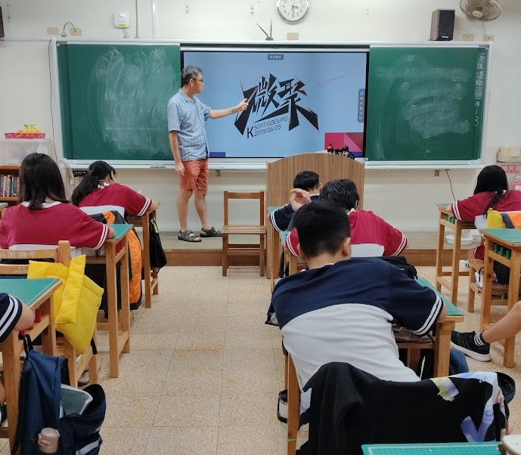
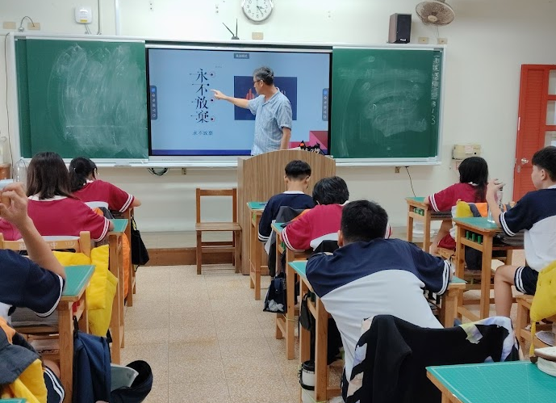
【觀課紀錄表】
主題/單元 | 優游「字」在 | 教學者 |  | 張繼琳
領域/科別 | 藝術 | 觀察者 |  | 林姿吟
班級 | 803 | 日期 |  | 114.10.20
座位表 | 講台  大屏
○ |  |  | ○
○ |  |  | ○
小組內觀記錄說明：
1.請依照實際分組情形紀錄。○可填上組別學生號碼或姓名。
2.可用關鍵字、圖畫、箭頭等符號表達學生互動情形。
老師的教學行為(說明、提問、任務等) |  | 學生的學習(回答、討論、實作…)
1.老師展示不同字體。  2.老師能利用大屏繪圖，強調文字特色，結構及平衡。  3老師走下講台個別說明並指導。  4.老師口頭嘉許讚美學生字體設計草稿 |  | 1.學生能專注聽課。  2.學生對字體變化深感趣味。  3.學生能勇於嘗試，攫取適合自己的風格加以設計。  4.學生亦能藉臨摹，逐步建立自己的字體。
觀察反思(觀察者)
(看見學生學習成立的地方、學生學習困難的地方、觀課心得…)
1.學生對整體風格的一致性，需再加強。對比例協調部分，亦欠缺整合。
2.建議手寫草稿，不需只限鉛筆。

錄-5：教學省思紀錄
公開授課教師 | 張繼琳 | 授課班級 | 803
授課主題/單元 | 優游「字」在 | 公開授課日期 | 114.10.20
教學省思紀錄
電腦普及的時代，似乎忽略手寫對學生認知發展的重要及獨特。
然而在草稿練習可使用筆電，進行修改，較為省事方便。

